現在、ワッハ上方では

「EXPOと漫才ブーム」展　～昭和・平成・令和の漫才師たち～

を開催中です。（９月２３日まで）

そこで、今回のワッハ上方・在阪民放コラボ企画は上方漫才黄金期と言われた、大阪万博ＥＸＰＯ７０の時代にスポットを当て、“あの70年代！懐かしの上方漫才黄金期”と題して、当時の昭和漫才をお楽しみいただきます。

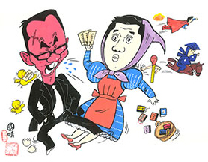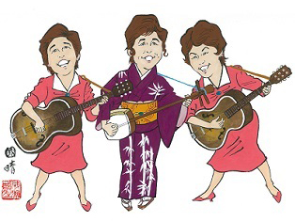**開催日時**

**令和６年７月２８日（日）**

**午後２時開始～４時終了（予定）**

**入館／参加無料（※事前申し込み）**



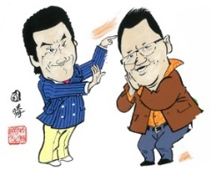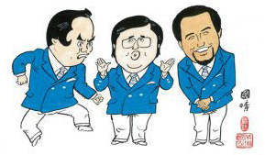

無料で視聴できるワッハ上方自慢の番組ライブラリーには在阪放送局の演芸番組が多数収蔵されて

おります。

型破りの漫才で人気を博し、上方漫才を牽引した横山やすし・西川きよしをはじめ、当時活躍した昭和漫才の数々を若田部克彦アナウンサー（KTV）と松井愛アナウンサー（MBS）の司会でたっぷりお楽しみください。

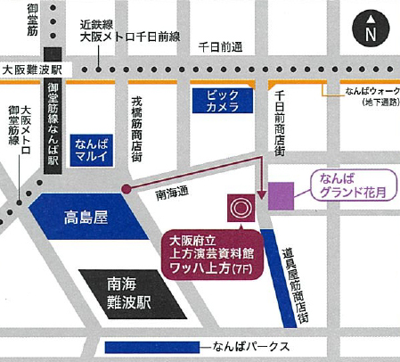場　　所　大阪府立上方演芸資料館（ワッハ上方）

大阪市中央区難波千日前12-7 YES・NAMBAビル７階

定　　員　３０名　申し込み先着順

申込・お問合せ先

大阪府立上方演芸資料館（休館日：毎週月曜日）

電話・メール・インターネットにてお申込みください。

　　　(申込必要事項）①氏名　②連絡先(電話番号)　③参加日　   
　　　　　　　電　話：06-6631-0884（10時から18時）

メール：[bunka-g11@sbox.pref.osaka.lg.jp](mailto:bunka-g11@sbox.pref.osaka.lg.jp)

主　　催　大阪府立上方演芸資料館（ワッハ上方）

協　　力　在阪放送局ワッハ上方プロモーション委員会

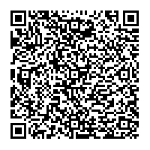



　　　　　（MBS・ABCテレビ・KTV・YTV・TVO・OBC・ABCラジオ・MBSラジオ）

インターネット申し込みはこちら→